|  |  |
| --- | --- |
| D:\Mathieu\Mes documents\Dropbox\ProjetP2Qt\Images\ING_HE-ARC_logo.jpg | |
| Guide utilisateur | |
|  | |
|  |  |
| **Projet réalisé par** | Vuillemin Kevin  Bandelier Matthieu  Gonin Nicolas  Burri Bastien |
| **Encadrement pédagogique** | Gobron Stéphane  Goetz François  Ouerhani Nabil |
| **Date du guide utilisateur** | 1 juin 2015 |

# Présentation et installation

NSolver est un logiciel réalisé en Java permettant la résolution d’un système de *m* équations à *n* inconnues. Ces équations pourront être résolues de deux manières différentes. La 1ère sera une solution où toutes les étapes de la résolution seront affichées. La 2ème affichera uniquement la solution.

* L’installation du programme se réalise en prenant simplement l’exécutable seul (*standalone*) sur un ordinateur déjà équipé de l’environnement Java.

Le programme peut ensuite être exécuté.

# Interface d’accueil

L’interface d’accueil du programme est la suivante :

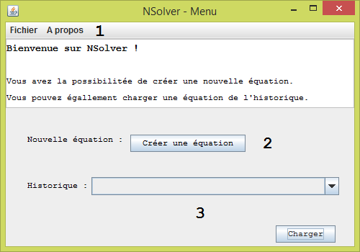

Figure . Interface d'accueil de NSolver

Cette interface est séparée en trois zones différentes que nous allons détailler ci-dessous.

1. Menus permettant de créer une nouvelle équation à résoudre, de quitter l’application et d’accéder aux informations « à propos » ;
2. Bouton permettant de créer une nouvelle équation, ouvre « l’interface de génération de la matrice » ;
3. Liste déroulante permettant de charger une ancienne équation.

# Interface de génération de la matrice

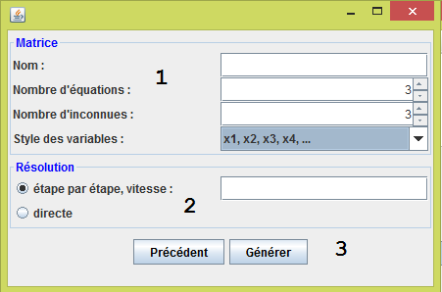

Figure 3. Interface de génération d'une matrice

Cette interface est séparée en trois zones différentes que nous allons détailler ci-dessous.

1. L’utilisateur détermine le nombre d’équations ainsi que le nombre d’inconnues ;
2. Sélection de la méthode de résolution, « étape par étape » ou uniquement l’affichage de la solution ;
3. Bouton « Précédent » permettant de revenir au menu précédent et bouton « Générer » permettant d’ouvrir l’interface « Remplissage de la matrice ».

# Interface de remplissage de la matrice

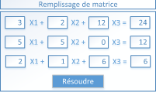

Figure 4. Interface de remplissage de la matrice

Cet interface permet de remplir la matrice de base ; les équations que l’on souhaite résoudre. Le bouton « Résoudre » ouvre l’interface « Résolution de la matrice ».

# Interface de résolution de la matrice

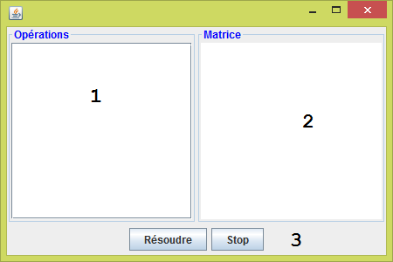

Figure 5. Interface de résolution d'une matrice

Cette interface est séparée en trois zones différentes que nous allons détailler ci-dessous.

1. Les opérations nécessaire à la résolution de la matrice sont affichées étapes par étapes ;
2. Affiche la matrice actuelle, celle-ci s’adapte en fonction des opérations(1) déjà effectués;
3. Boutons permettant de résoudre l’opération sélectionnée « Résoudre » et d’arrêter la résolution « Stop ».

# Observations des résultats

Une fois l’équation résolue, il est possible d’obtenir une représentation graphique du résultat si l’équation possède un nombre d’inconnues plus petit ou égale à 3.

« Graphique d’exemple »